[Задание](https://storm39.wordpress.com/%d0%b7%d0%b0%d0%b4%d0%b0%d0%bd%d0%b8%d0%b5/)

[Методические пособие (Windows, Linux, Cisco)](https://storm39.wordpress.com/%d0%bc%d0%b5%d1%82%d0%be%d0%b4%d0%b8%d1%87%d0%b5%d1%81%d0%ba%d0%b8%d0%b5-%d0%bf%d0%be%d1%81%d0%be%d0%b1%d0%b8%d1%8f-windows-linux-cisco/)

# **Методическое пособие модуль В**

**ДИАГРАММА ВИРТУАЛЬНОЙ СЕТИ**

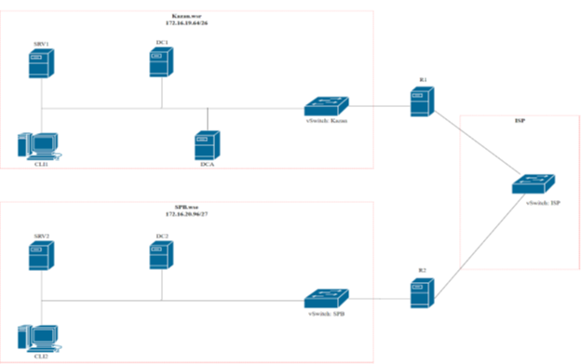

|  |  |  |  |  |
| --- | --- | --- | --- | --- |
| **NAME** | **DC1** | **SRV1** | **DCA** | **CLI1** |
| IP | 172.16.19.65 | 172.16.19.66 | 172.16.19.67 | DHCP |
| MASK | 255.255.255.192 | 255.255.255.192 | 255.255.255.192 |  |
| Default gateway | 172.16.19.126 | 172.16.19.126 | 172.16.19.126 |  |
| DNS1 | 172.16.19.65 | 172.16.19.65 | 172.16.19.65 |  |
| DNS2 | 172.16.19.66 | 172.16.19.66 | 172.16.19.66 |  |

|  |  |  |  |
| --- | --- | --- | --- |
| **NAME** | **DC2** | **SRV2** | **CLI2** |
| IP | 172.16.20.97 | 172.16.20.98 | DHCP |
| MASK | 255.255.255.224 | 255.255.255.224 |  |
| Default gateway | 172.16.20.126 | 172.16.20.126 |  |
| DNS1 | 172.16.20.97 | 172.16.20.97 |  |
| DNS2 |  |  |  |

|  |  |  |  |  |
| --- | --- | --- | --- | --- |
| **NAME** | **R1** | **R1** | **R2** | **R2** |
| IP | 172.16.19.126 | 200.100.100.2 | 172.16.20.126 | 200.100.100.1 |
| MASK | 255.255.255.192 | 255.255.255.252 | 255.255.255.224 | 255.255.255.252 |
| Default gateway |  | 200.100.100.1 |  | 200.100.100.2 |
| DNS1 | 172.16.19.65 |  | 172.16.20.97 |  |
| DNS2 | 172.16.19.66 |  |  |  |

**Настройка DC1**

**Базовая настройка**

1) переименуйте компьютер в DC1;

В оснастке server manager переходим на вкладку local server в Computer name

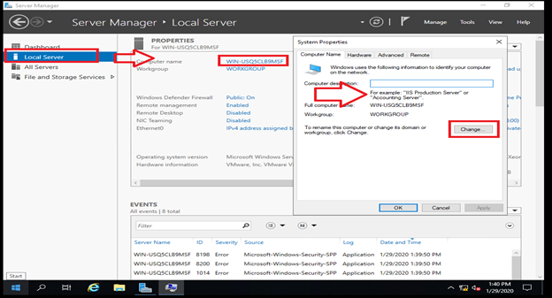

Указываем имя, которое нам необходимо

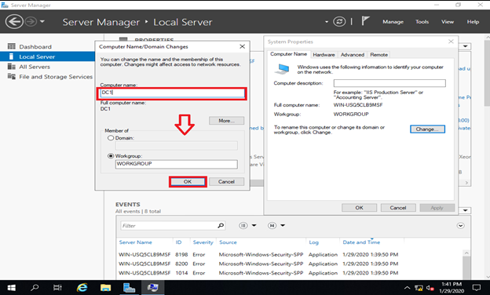

2) в качестве адреса DC1 используйте первый возможный адрес из подсети 172.16.19.64/26;

Можно воспользоваться онлайн калькулятором или посчитать вручную

|  |  |
| --- | --- |
| 172.16.19.64 | **10101100.00010000.00010011.01**000000 |
| 255.255.255.192 | **11111111.11111111.11111111.11**000000 |
| ((2^n)-2) | ((2^6)-2) = 62 |

IP адрес первого хоста: 172.16.19.65

IP адрес последнего хоста: 172.16.19.126

**Отсюда следует что DC1 будет иметь адрес 172.16.19.65**

В оснастке server manager переходим на вкладку local server в Ethernet0

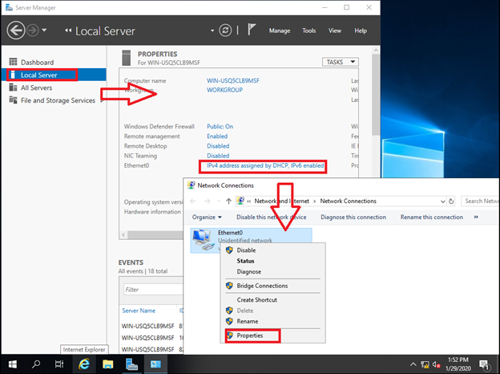

R1 будет являться последним пограничным устройством в домене Kazan.wsr и будет являться Default gateway для всех устройств в домене Kazan.wsr

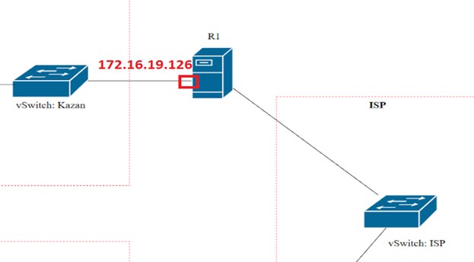

Также DNS сервером будут виртуальные машины DC1 и SRV1 (см дальше по заданию) для того что бы не возвращаться к конфигурации сети мы укажем их сразу

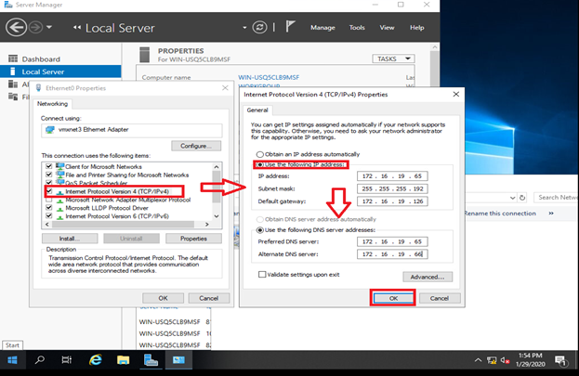

3) обеспечьте работоспособность протокола ICMP (для использования команды ping), при этом Windows Firewall должен быть включен для всех сетевых профилей.

В оснастке server manager переходим на вкладку local server в Windows Defender Firwall

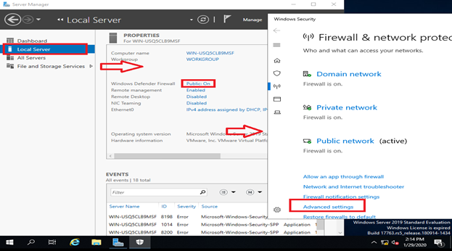

Необходима включить правило для входящего трафика

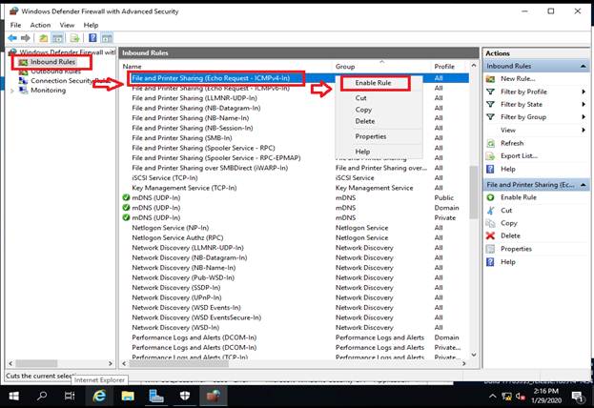

**Настройка SRV1**

**Базовая настройка**

1) переименуйте компьютер в SRV1;

В командной строке пишем команду sconfig

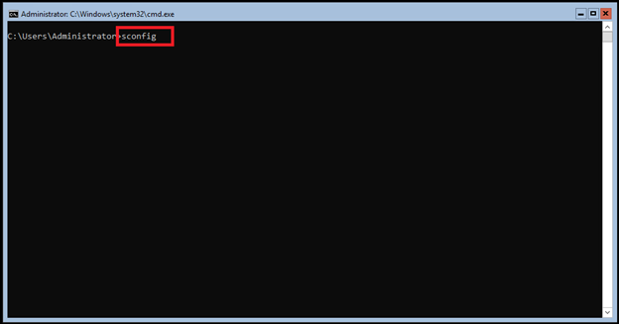

В server configuration выбираем функцию под номером 2 и вводим новое имя SRV1

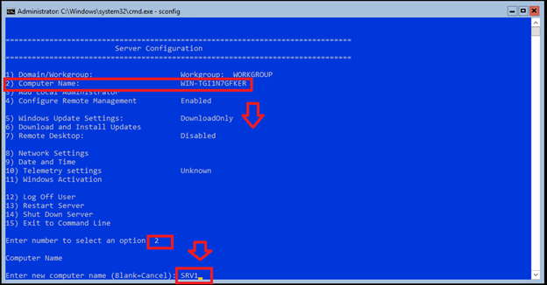

После перезагрузки ОС имя машине будет именно

2) в качестве адреса SRV1 используйте второй возможный адрес из подсети 172.16.19.64/26;

Можно воспользоваться онлайн калькулятором или посчитать вручную

|  |  |
| --- | --- |
| 172.16.19.64 | **10101100.00010000.00010011.01**000000 |
| 255.255.255.192 | **11111111.11111111.11111111.11**000000 |
| ((2^n)-2) | ((2^6)-2) = 62 |

IP адрес первого хоста: 172.16.19.65

IP адрес последнего хоста: 172.16.19.126

**Отсюда следует что SRV1 будет иметь адрес 172.16.19.66**

В server configuration выбираем функцию под номером 8 и вводим номер интерфейса

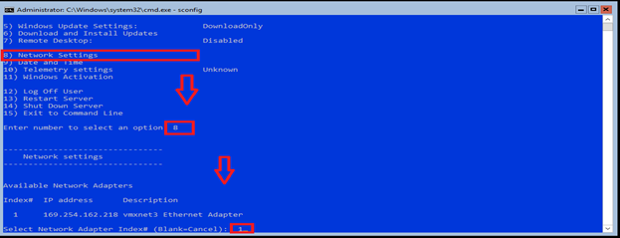

В Network adapter settings выбираем функцию 1 указываем что адрес будет static

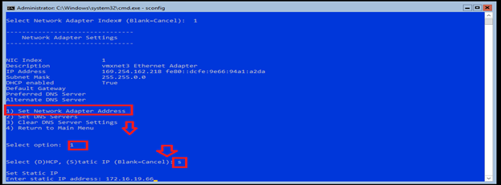

Назначаем ip address  
Вводим mask подсети и default gateway после чего выбираем функцию 2 для конфигурации DNS

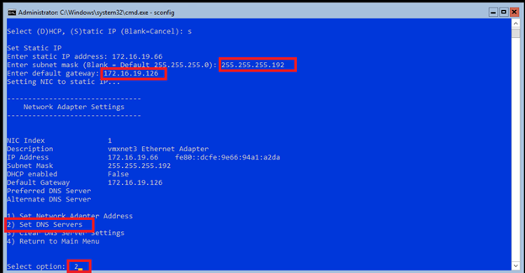

Указываем DNS и после этого выбираем функцию 4 что бы вернуться в основное меню

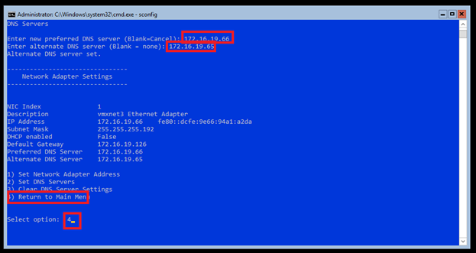

3) обеспечьте работоспособность протокола ICMP (для использования команды ping), при этом Windows Firewall должен быть включен для всех сетевых профилей.

В server configuration выбираем функцию под номером 4

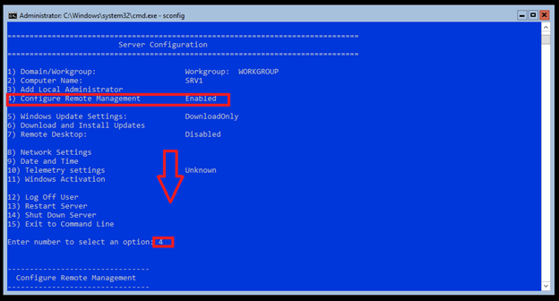

Выбираем функцию 3 и включаем разрешения входящего трафика

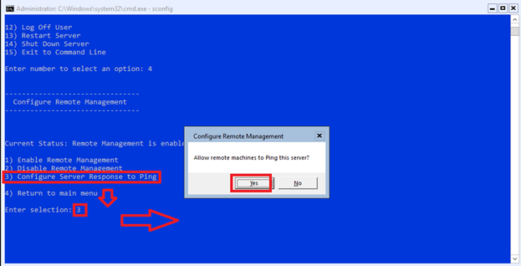

После окончания настройки выбираем функцию 4 что бы вернуться в стартовая меню

Для завершения работы с server configuration вводим функцию 15 и попадём командирую строку

4) с помощью дополнительных жестких дисков создайте RAID-5 массив; назначьте ему букву D:\.

В командной строке вводим diskpart что бы вызвать оснастку для работы с дисками и файловой системой командой list disk смотрим состояние дисков

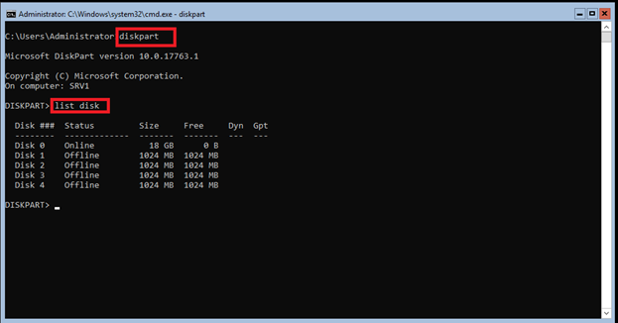

Командой select disk 1 мы выбираем диск под номерами 1 для того что бы получить возможность выполнения действий над этим диском командой online disk делаем диск активным для системы

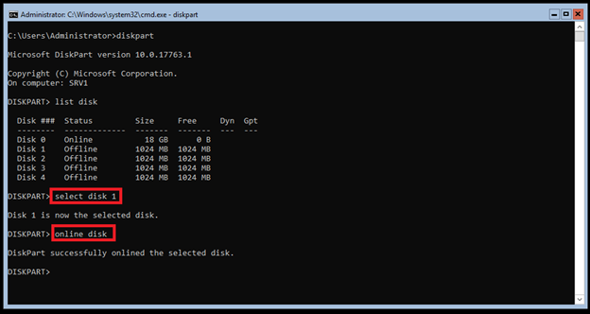

Все диски необходимо сделать статус online

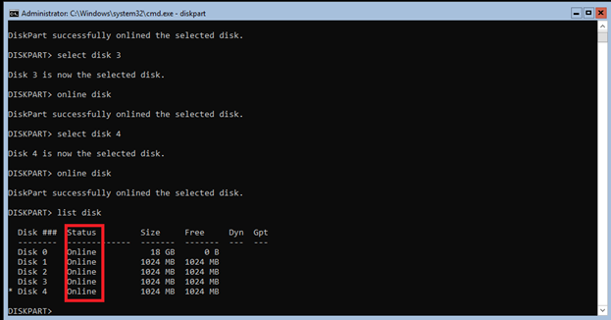

**ВНИМНИЕ**: при конвертировании диска в формат dynamic может возникнуть ошибка

Diskpart has encountered an error: The media is write protected.

See the System Event Log for more information.

Для решения это проблемы необходимо выбрать все диски отдельно и прописать команду attribute disk clear readonly после этого каждый диск можно пере конвертировать в формат dynamic

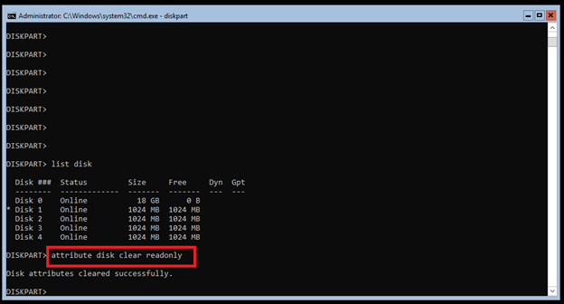

После того как атрибуты были очищены мы можем выполнить команду convert dynamic

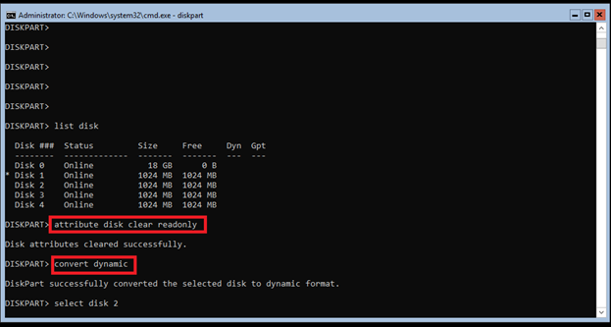

Результат

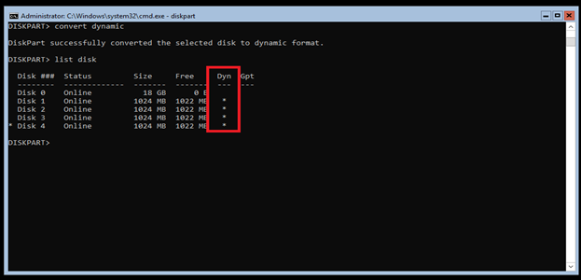

Таким образом для каждого диска должны быть выполнены команды

|  |  |  |  |
| --- | --- | --- | --- |
| Select disk 1 Online disk Attribute disk clear readonly Convert dynamic | Select disk 2 Online disk Attribute disk clear readonly Convert dynamic | Select disk 3 Online disk Attribute disk clear readonly Convert dynamic | Select disk 4 Online disk Attribute disk clear readonly Convert dynamic |

Командой create volume raid disk=1,2,3,4 создаем рейд массив и командой list vol видим, что создался том volume 3 отформатированный в формате RAW

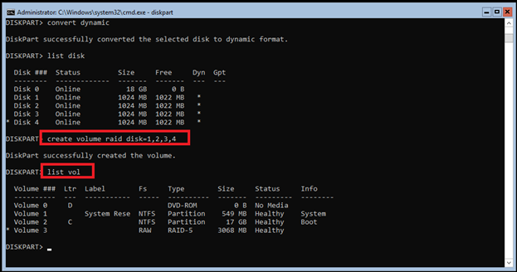

**ВНИМАНИЕ:** часто бывает нужно назначить букву, которая уже занята системой для того что бы ее назначить необходимо освободить для этого необходимо выполнить следующие действия

Командой select vol 1 выбрать том на котором установлена необходимая нам буква командой assign letter=E назначаем букву E тем самым освободив букву D

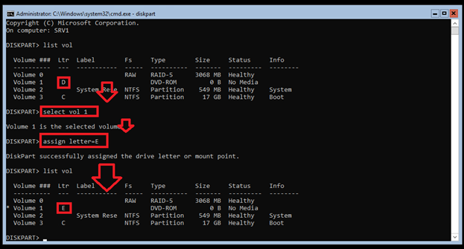

Командой select vol 0 выбираем том для дальнейших операций необходимо переформатировать рейд массив из RAW в NTFS

Командой format FS=NTFS форматируем наш том

Командой assign letter=D назначаем необходимую букву

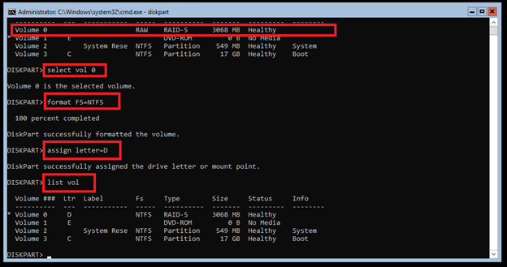

**Настройка DCA**

**Базовая настройка**

1) переименуйте компьютер в DCA; Делаться по аналогии с DC1

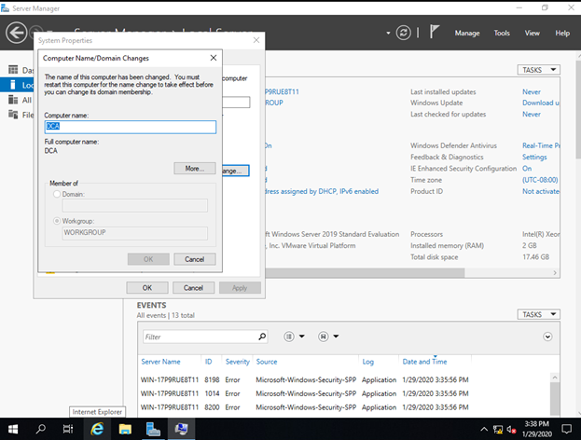

2) в качестве адреса DCA используйте третий возможный адрес из подсети 172.16.19.64/26;

Можно воспользоваться онлайн калькулятором или посчитать вручную

|  |  |
| --- | --- |
| 172.16.19.64 | **10101100.00010000.00010011.01**000000 |
| 255.255.255.192 | **11111111.11111111.11111111.11**000000 |
| ((2^n)-2) | ((2^6)-2) = 62 |

IP адрес первого хоста: 172.16.19.65

IP адрес последнего хоста: 172.16.19.126

**Отсюда следует что SRV1 будет иметь адрес 172.16.19.67**

Настройка по аналогии с DC1

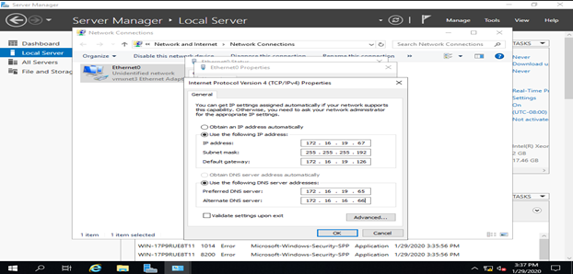

3) обеспечьте работоспособность протокола ICMP (для использования команды ping), при этом Windows Firewall должен быть включен для всех сетевых профилей;

Настройка по аналогии с DC1

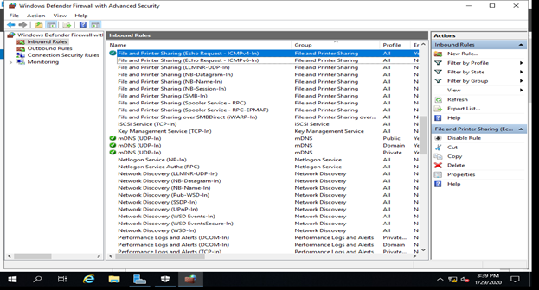

4) присоедините компьютер к домену Kazan.wsr.

Данную настройку можно выполнить только после установки роли ADDS на DC1 (см дальше)

**Настройка CLI1**

**Базовая настройка**

1) переименуйте компьютер в CLI1;

Открываем любую папу на This PC нажимаем правой кнопкой мыши

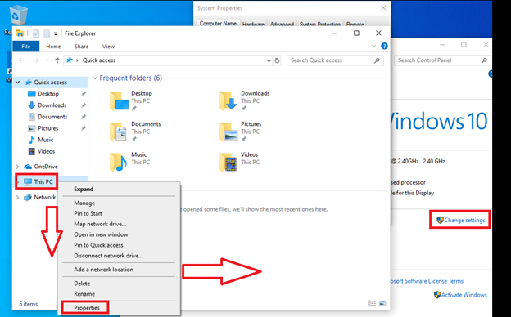

После действия схожи по аналогии с DC1

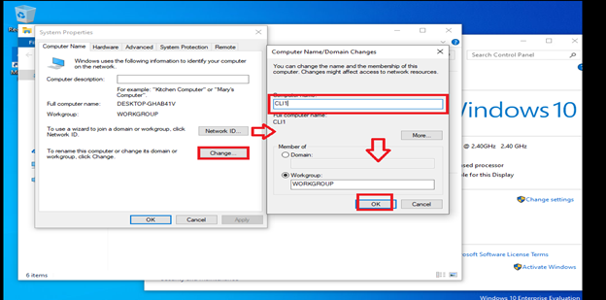

2) обеспечьте работоспособность протокола ICMP (для использования команды ping), при этом Windows Firewall должен быть включен для всех сетевых профилей;

Открываем любую папу на This PC нажимаем правой кнопкой мыши перейти во вкладку system, а потом выбрать вкладку system and security

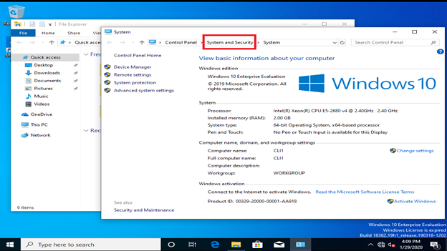

Выбираем вкладку Windows defender firewall

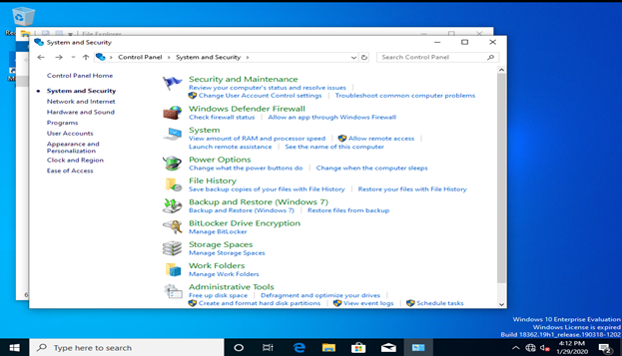

Дальше по аналогии с DC1 заходим в Advanced Settings находим и включаем все правила

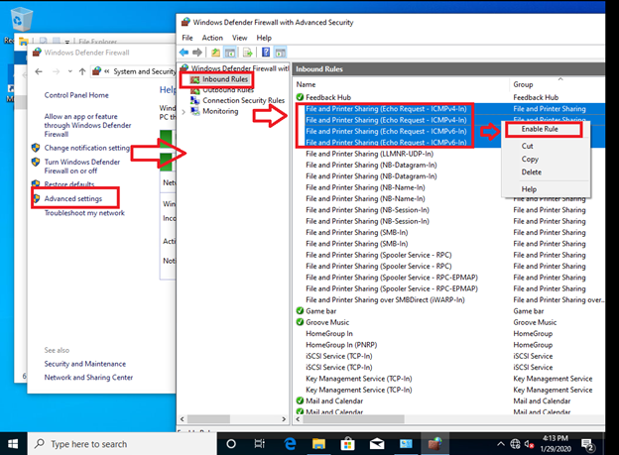

3) присоедините компьютер к домену *Kazan.wsr;*

Данную настройку можно выполнить только после установки роли ADDS на DC1 (см дальше)

4) запретите использование «спящего режима» таким образом, чтобы пользователи домена не могли изменить эту настройку без участия администратора домена;

Данную настройку можно выполнить только после установки роли ADDS на DC1 и настройки GPO (см дальше)

5) используйте компьютер для тестирования настроек в домене *Kazan.wsr:* пользователей, общих папок, групповых политик.

Используйте данный компьютер для аутентификации под разными пользователями для проверки рекомендуется создавать больше пользователей чем по заданию

**Настройка DC2**

**Базовая настройка**

1) переименуйте компьютер в DC2;

Настройка по аналогии с DC1

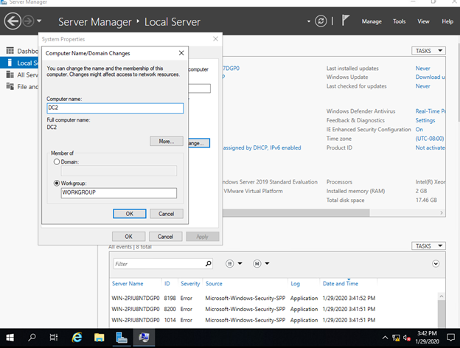

2) в качестве адреса DC2 используйте первый возможный адрес из подсети 172.16.20.96/27;

Можно воспользоваться онлайн калькулятором или посчитать вручную

|  |  |
| --- | --- |
| 172.16.20.96 | **10101100.00010000.00010100.011**00000 |
| 255.255.255.224 | **11111111.11111111.11111111.111**00000 |
| ((2^n)-2) | ((2^5)-2) = 30 |

IP адрес первого хоста: 172.16.20.97

IP адрес последнего хоста: 172.16.20.126

**Отсюда следует что DC2 будет иметь адрес 172.16.20.97**  
R2 будет являться последним пограничным устройством в домене SPB.wsr и будет являться Default gateway для всех устройств в домене SPB.wsr

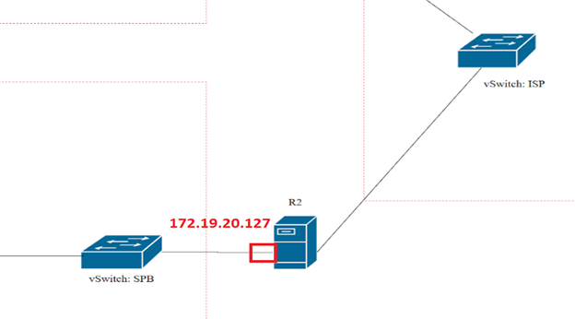

Также DNS сервером будут виртуальные машины DC2 (см дальше по заданию) для того что бы не возвращаться к конфигурации сети мы укажем их сразу

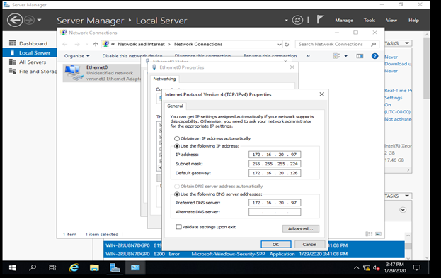

3) обеспечьте работоспособность протокола ICMP (для использования команды ping), при этом Windows Firewall должен быть включен для всех сетевых профилей.

Настройка по аналогии с DC1

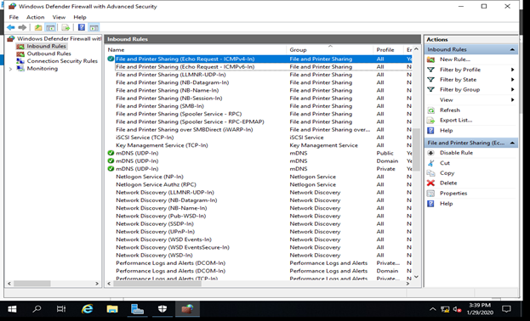

**Настройка SRV2**

**Базовая настройка**

1) переименуйте компьютер в SRV2;

Настройка по аналогии с SRV1

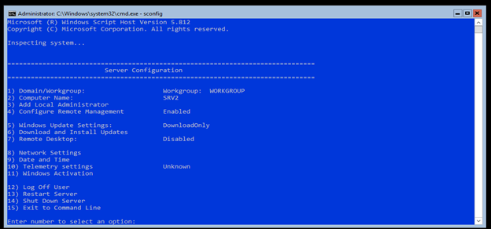

2) в качестве адреса SRV1 используйте второй возможный адрес из подсети 172.16.20.96/27;

Можно воспользоваться онлайн калькулятором или посчитать вручную

|  |  |
| --- | --- |
| 172.16.20.96 | **10101100.00010000.00010100.011**00000 |
| 255.255.255.224 | **11111111.11111111.11111111.111**00000 |
| ((2^n)-2) | ((2^5)-2) = 30 |

IP адрес первого хоста: 172.16.20.97

IP адрес последнего хоста: 172.16.20.126

**Отсюда следует что DC2 будет иметь адрес 172.16.20.98**

Настройка по аналогии с SRV1

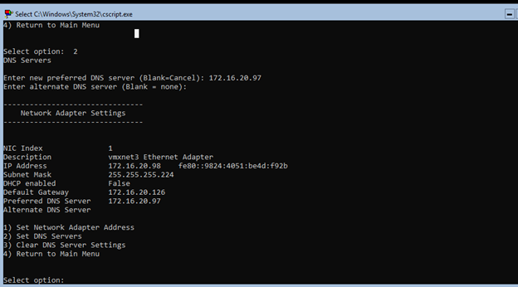

3) обеспечьте работоспособность протокола ICMP (для использования команды ping), при этом Windows Firewall должен быть включен для всех сетевых профилей;

Настройка по аналогии с SRV1

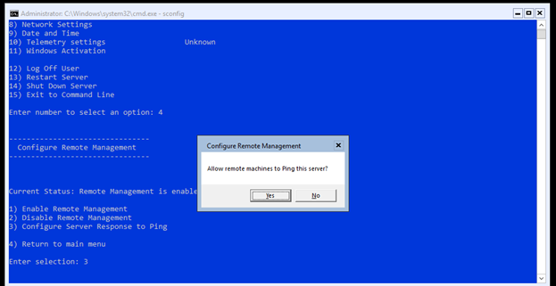

4) присоедините компьютер к домену *Spb.wsr.*

Данную настройку можно выполнить только после установки роли ADDS на DC2 (см дальше)

**Настройка CLI2**

**Базовая настройка**

1) переименуйте компьютер в CLI2;

По аналогии с CLI1

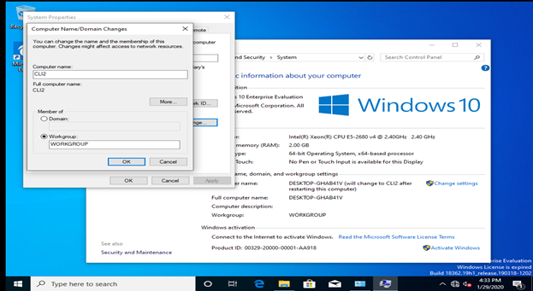

2) обеспечьте работоспособность протокола ICMP (для использования команды ping), при этом Windows Firewall должен быть включен для всех сетевых профилей;

По аналогии с CLI1 заходим в Advanced Settings находим и включаем все правила

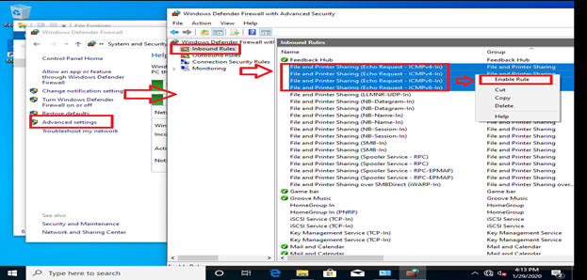

3) присоедините компьютер к домену *Spb.wsr.*

Данную настройку можно выполнить только после установки роли ADDS на DC2 (см дальше)

4) запретите использование «спящего режима» таким образом, чтобы пользователи домена не могли изменить эту настройку без участия администратора домена;

Данную настройку можно выполнить только после установки роли ADDS на DC2 и настройки GPO (см дальше)

5) используйте компьютер для тестирования настроек в домене *Spb.wsr.*

Используйте данный компьютер для аутентификации под разными пользователями для проверки рекомендуется создавать больше пользователей чем по заданию

**Настройка R2**

**Базовая настройка**

1) переименуйте компьютер в R2;

По аналогии с DC1

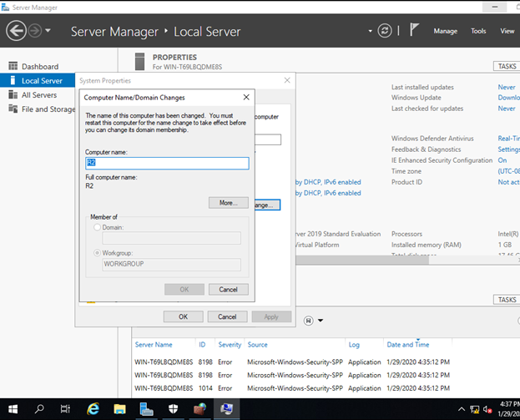

2) задайте настройки сети следующим образом: для сетевого интерфейса, подключенного к коммутатору ISP, используйте адрес 200.100.100.1/30; для сетевого адреса в подсети *Spb.wsr* используйте последний возможный адрес из используемого адресного пространства;

**ВНИМАНИЕ**: R2 имеет два интерфейса один интерфейс смотрит в сторону домена SPB.wsr а другой в сторону ISP и обеспечивает связность с R1

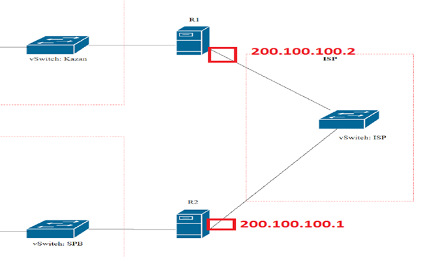

необходимо определить по MAC адресу расположение этих интерфейсов для этого необходимо перейти во вкладку local server потом нажать на ссылку

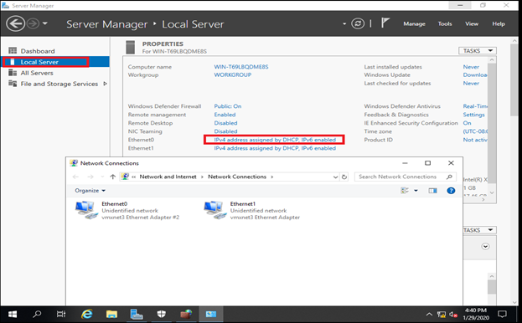

после того как откроются два интерфейса двойным кликом левый клавиши мыши на интерфейсы открыть их свойства нажав на вкладку Details..

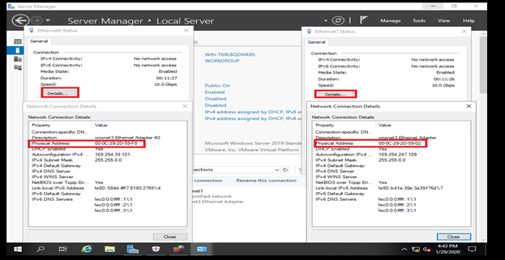

Мы увидим их MAC адреса (Physical Address) в свойствах виртуальной машины мы можем посмотреть MAC адреса интерфейсов и в каких группа они находиться таким образам определить какой интерфейс куда смотрит

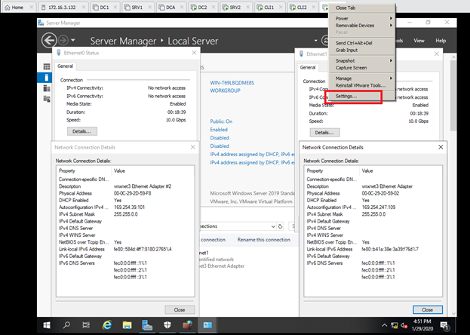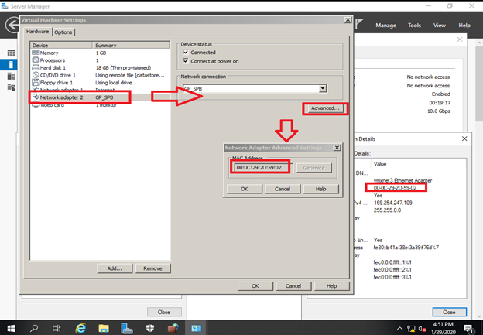

Сравнив интерфейсы по MAC адресам, мы узнаем какой адаптер куда смотрим и можем назначить ip адреса R2 имеет адрес 172.16.20.126 так как это последний адрес в то подсети и являться default gateway поэтому у него нет default gateway

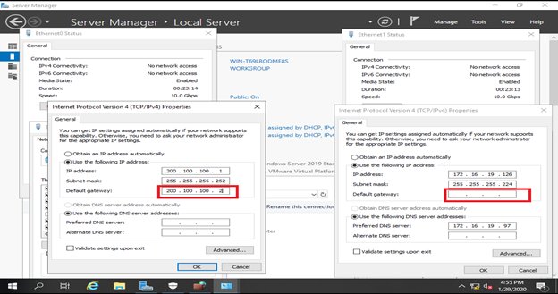

Второй интерфейс смотрит в сторону ISP и имеет адрес 200.100.100.1 также для обеспечения связанности у R2 будет default gateway адрес R1 200.100.100.2

3) обеспечьте работоспособность протокола ICMP (для использования команды ping), при этом Windows Firewall должен быть включен для всех сетевых профилей;

По аналогии с DC1



4) присоедините компьютер к домену *Spb.wsr.*

Данную настройку можно выполнить только после установки роли ADDS на DC1 (см дальше)

**Настройка R1**

**Базовая настройка**

1) переименуйте компьютер в R1;

По аналогии с SRV1

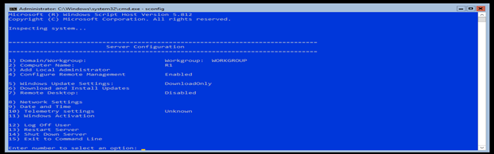

2) задайте настройки сети следующим образом: для сетевого интерфейса, подключенного к подключенного к коммутатору ISP, используйте адрес 200.100.100.2/30; для сетевого адреса в подсети Kazan.wsr используйте последний возможный адрес из используемого адресного пространства;

**ВНИМАНИЕ**: R1 имеет два интерфейса один интерфейс смотрит в сторону домена Kazan.wsr а другой в сторону ISP и обеспечивает связность с R2



необходимо определить по MAC адресу расположение этих интерфейсов для этого необходимо в командной строке написать ipconfig /all

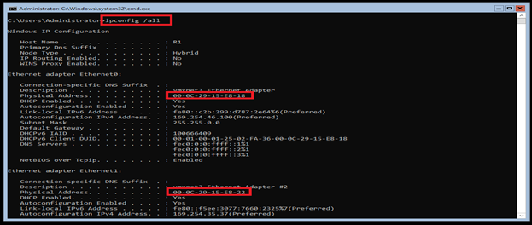

Мы увидим их MAC адреса (Physical Address) в свойствах виртуальной машины мы можем посмотреть MAC адреса интерфейсов и в каких группа они находиться таким образам определить какой интерфейс куда смотрит

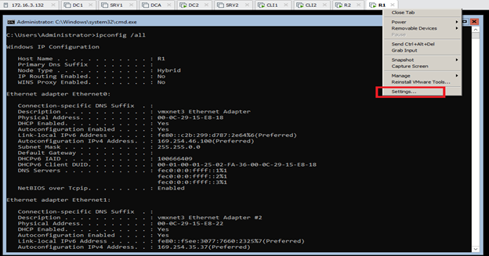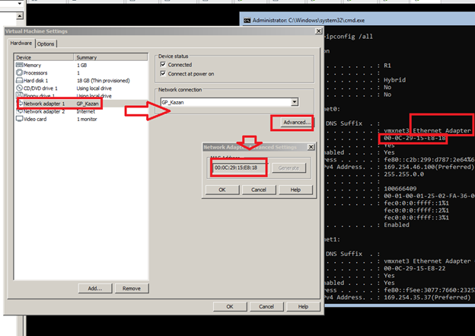

Сравнив интерфейсы по MAC адресам, мы узнаем какой адаптер куда смотрим и можем назначить ip адреса R1 имеет адрес 172.16.19.126 запоминаем строчку Ethernet Adapter

Вводим команду sconfig выбираем функцию 8

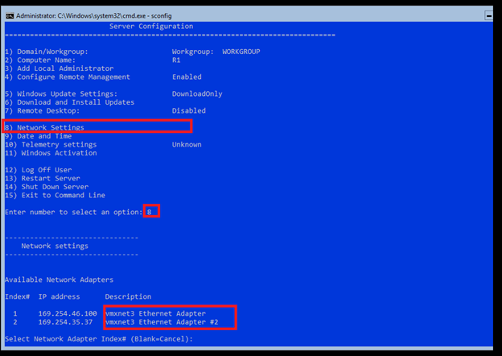

Видим два адаптера Ethernet Adapter и Ethernet Adapter #2 ранее мы узнали что адаптер Ethernet Adapter смотрит в сторону домена Kazan.wsr Назначаем ip адрес

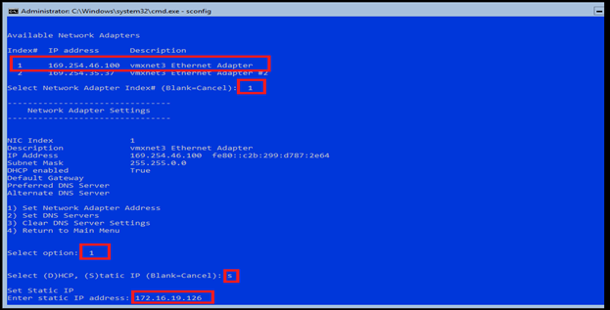

Назначаем mask и DNS после чего возвращаемся ко второму адаптеру

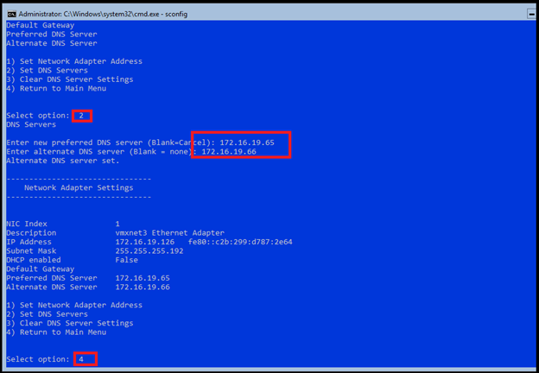

И настраиваем второй адаптер, который смотрит в сторону ISP

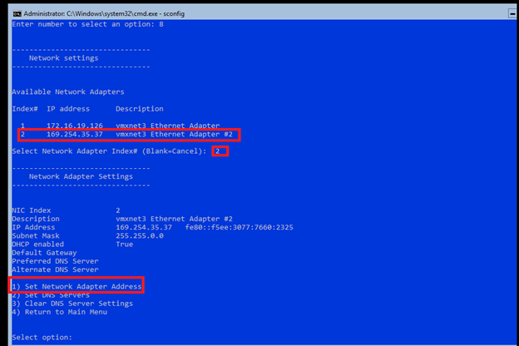

В результате должно получиться два сконфигурированных адаптера

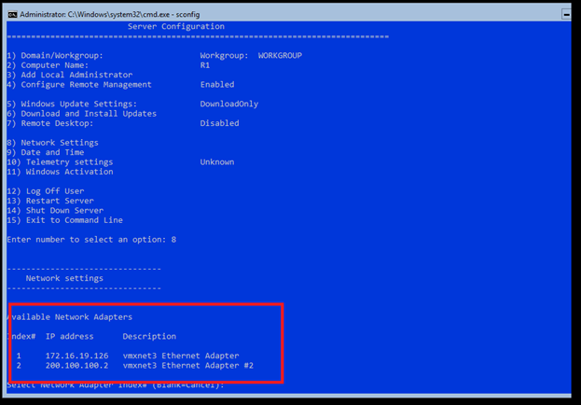

3) обеспечьте работоспособность протокола ICMP (для использования команды ping), при этом Windows Firewall должен быть включен для всех сетевых профилей;

По аналогии с SRV1

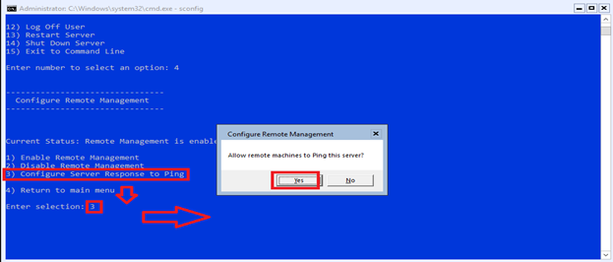

4) присоедините компьютер к домену Kazan.wsr.

Данную настройку можно выполнить только после установки роли ADDS на DC1 (см дальше)

**РЕЗУЛЬТАТ: При успешной базовой конфигурации у вас должно быть**

1. Все виртуальные машины должны быть переименованы в соответствии с заданием
2. Назначены ip адреса соответствии с заданием и должна проходить команда ping c R2

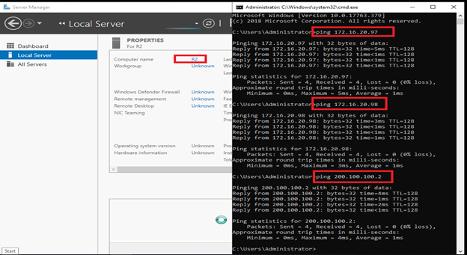

Команда ping c R1

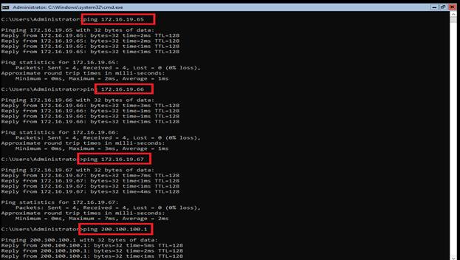

1. Создан рейд 5 на SRV1

**Настройка DC1**

**Active Directory**

1) сделайте сервер контроллером домена Kazan.wsr.

В оснастке server manager переходим на вкладку manage и выбираем add roles and Features

**Настройка DC1**

**Active Directory**

1) сделайте сервер контроллером домена Kazan.wsr.

В оснастке server manager переходим на вкладку manage и выбираем add roles and Features

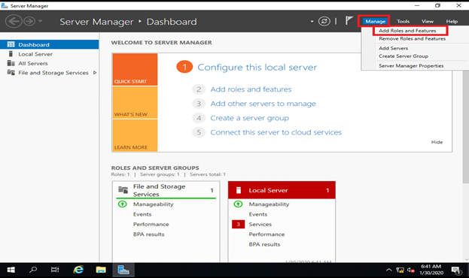

Появляется описание после прочтения ставим галочку в чек боксе то бы этого сообщения не было

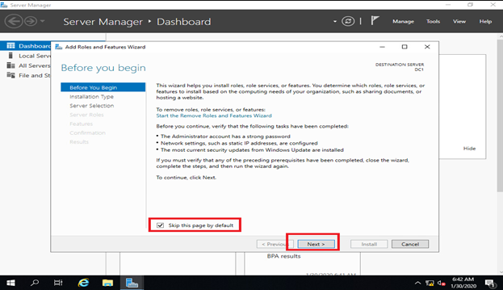

Выбираем тип установки

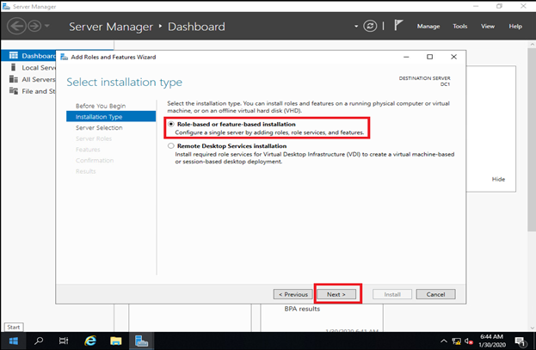

Выбираем сервер, на который мы хотим установить роль (пока у нас только один сервер)

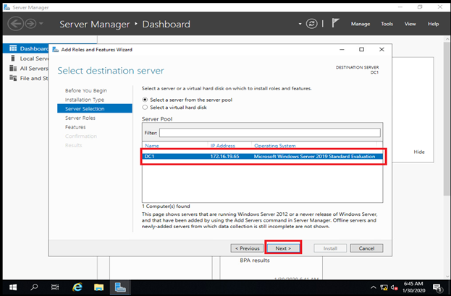

Ставим галку на прочив чек боксе Active Directory Domain Services

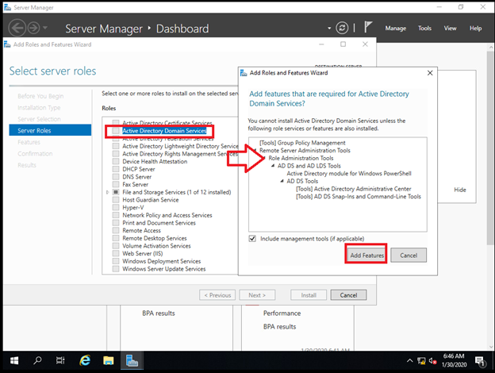

При нажатии на add Features устанавливаются все необходимые минимальные фичи для работы этой роли

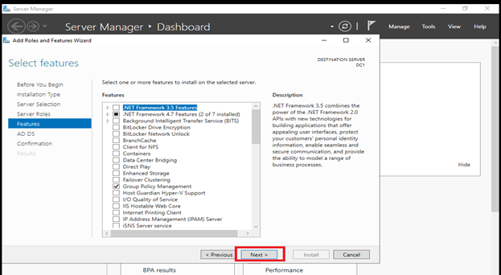

После ознакомления продолжаем этап установки

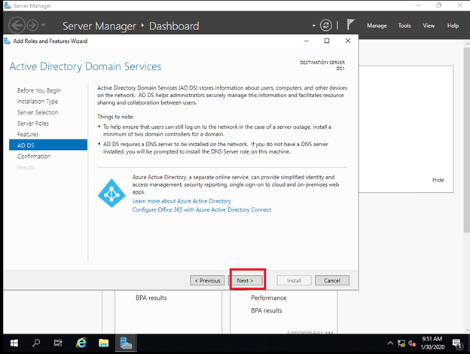

Ставим галку в чек боксе (в случае необходимости сервер будет перезагружён после установки) и начинаем процесс установки

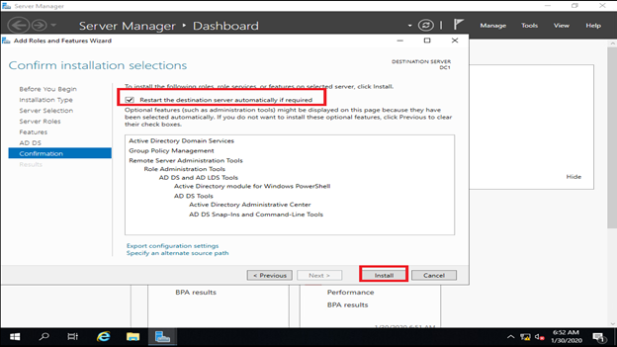

После установки роль необходимо до настроить

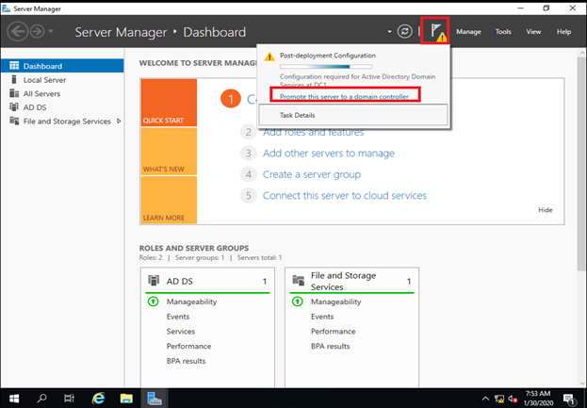

Указываем необходимые параметры

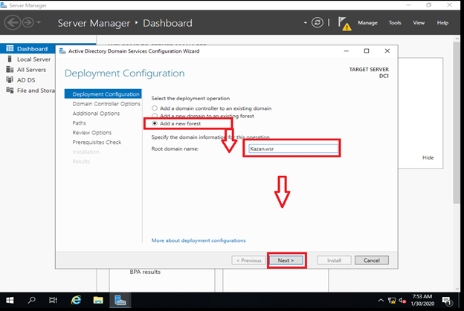

Указываем пароль для восстановления и удаления базы данных ADDS

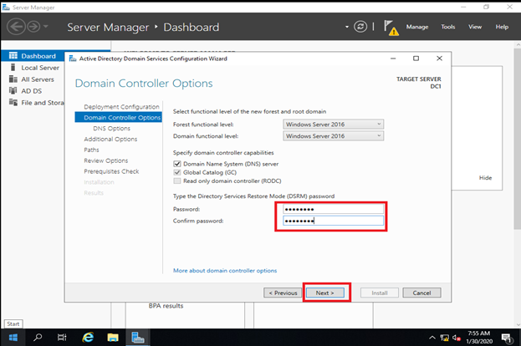

В случае, когда у нас еще нет DNS сервера и некуда делегировать оснастка установит на DC1 наш DNS сервер

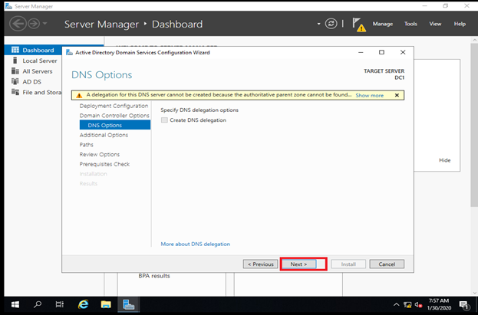

Также есть возможность изменения NetBIOS имени

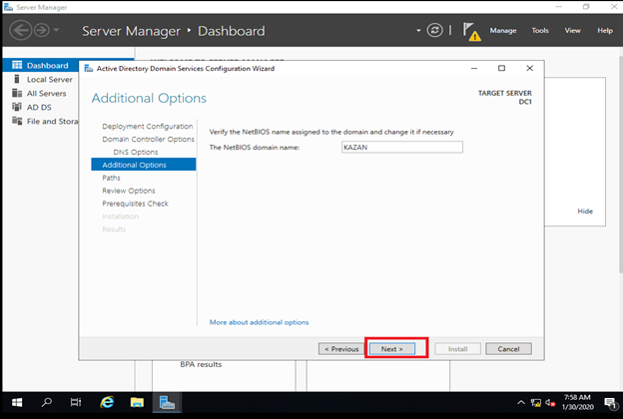

Также есть возможность изменения пути хранения базы данных, логов и sysvol

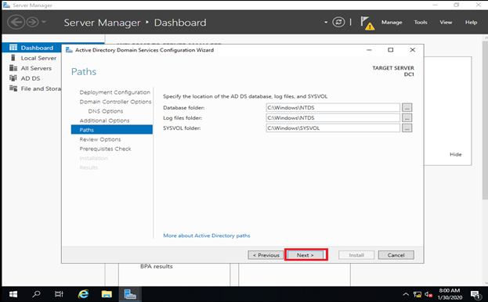

Проверяем все параметры, которые мы указали и продолжаем этап установки

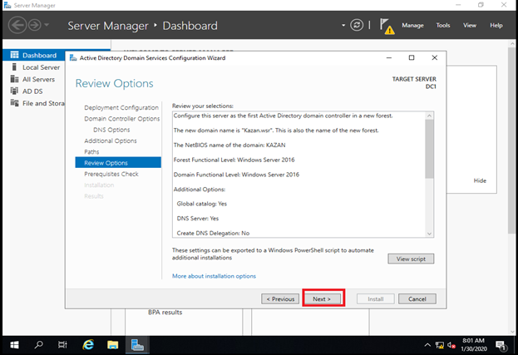

Происходит валидация (проверка на соответствие)

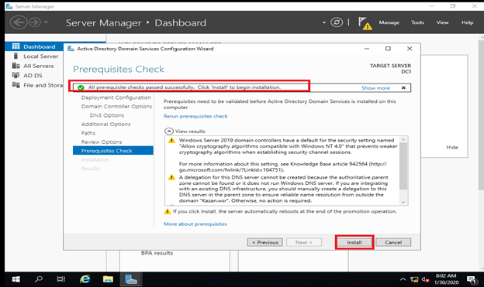

После завершения установки сервер перезагрузиться и роль будет сконфигурирована

**ВНИМАНЕИ**: обратите внимание что существует два варианта аутентификации после установки контроллера домена ADDS

При данном формате мы артифициумся как администратор домена

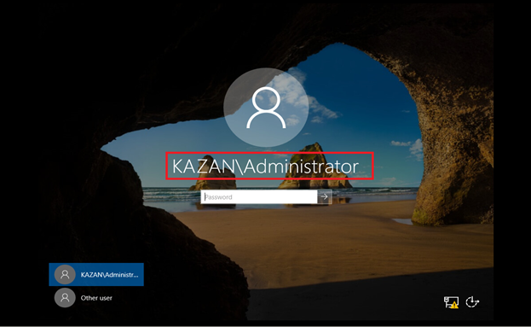

Аутентификация как локальный администратор

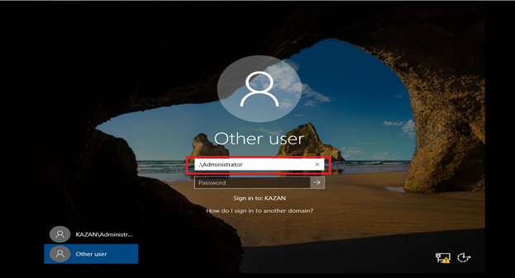

Пароль на ADDS будут совпадать так как доменный и локальны находитья в группах

**Настройка SRV1**

**Active Directory**

1) сделайте сервер дополнительным контроллером домена Kazan.wsr;

Вводим команду powershell

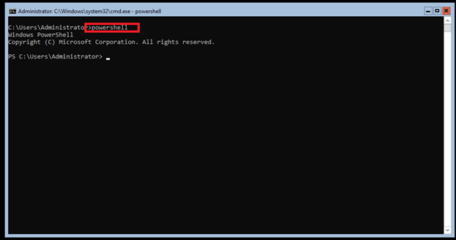

Вводим команду для установки роли ADDS

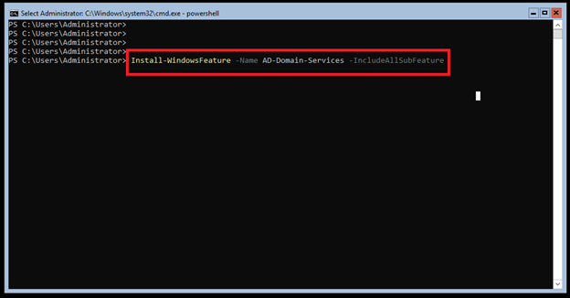

Вводим команду в powershell после чего необходимо указать логин и пароль от администратора

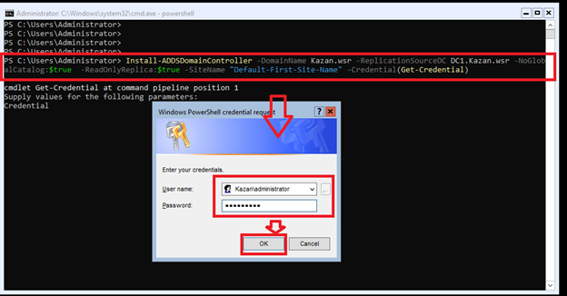

После его необходимо указать пароль от базы данных и подтвердить действия

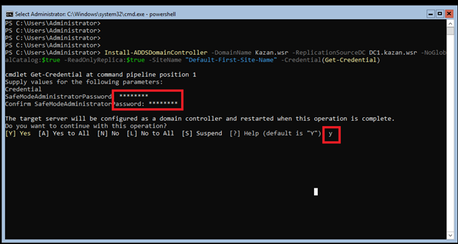

По окунанию установки сервер перезагрузиться и контроллер домен будет установлен и сонфигурирован

2) сервер должен быть контроллером домена только для чтения.

При настройке ADDS на SRV1 мы свами использовали ключ –ReadOnlyReplica:$true он делает контроллером домена только для чтения

Убедиться в этом можно многими способами мы используем самый простой на DC1 в Server manager откроем вкладку Tools

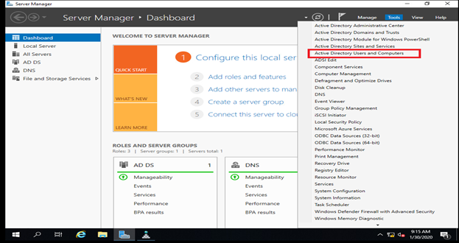

Открывается оснастка и переходим в ней по дереву до Domain Controllers

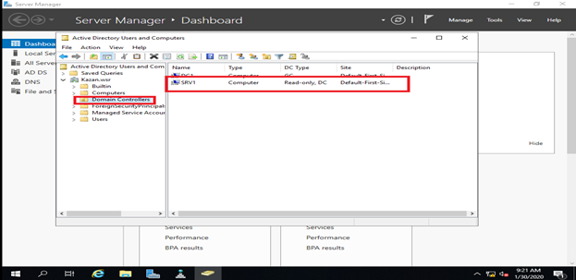

Видим, что SRV1 стал дополнительным контролерам домена и он рид онли

**Настройка DC2**

**Active Directory**

1) сделайте сервер контроллером домена *Spb.wsr;*

По аналогии с DC1

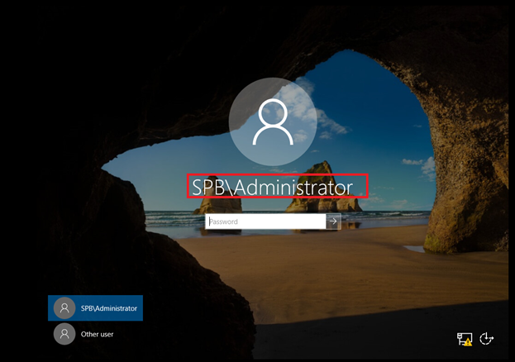

2) настройте двустороннее доверие доменом *Kazan.wsr.*

Данный пункт задания можно выполнить только после настройки R1 и R2 (см ниже)

**Настройка DC1**

**DHCP**

1) настройте протокол DHCP для автоконфигурации клиентов – в качестве диапазона выдаваемых адресов используйте все незанятые серверами адреса в подсети;

В оснастке server manager переходим на вкладку manage и выбираем add roles and Features

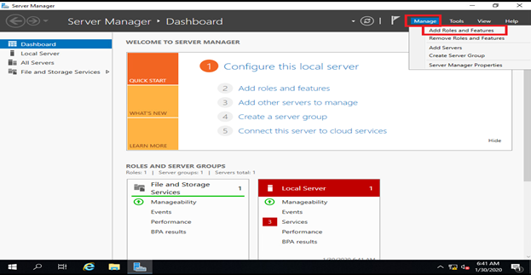

Появляется описание после прочтения ставим галочку в чек боксе то бы этого сообщения не было

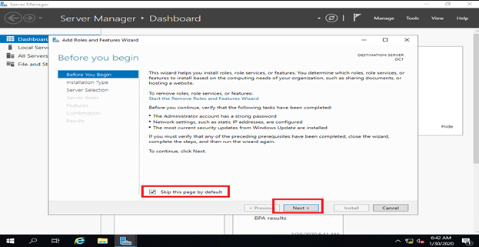

Выбираем тип установки



Выбираем сервер, на который мы хотим установить роль (пока у нас только один сервер)



Выбираем роль DHCP

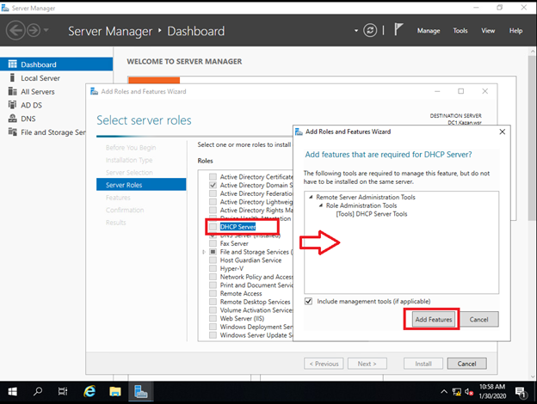

При нажатии на add Features устанавливаются все необходимые минимальные фичи для работы этой роли



После ознакомления продолжаем этап установки

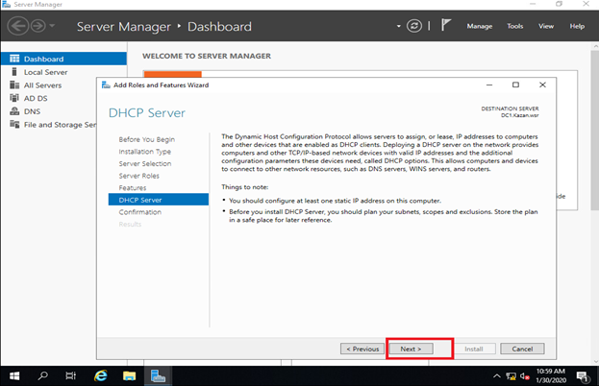

Установка DHCP

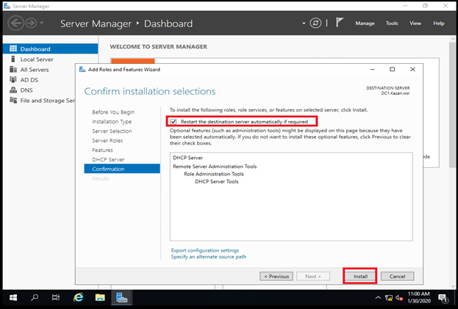

После установки необходимо выполнить еще пару действий

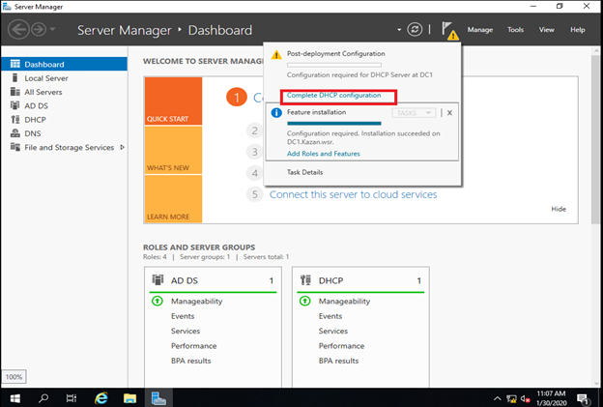

После ознакомления продолжаем

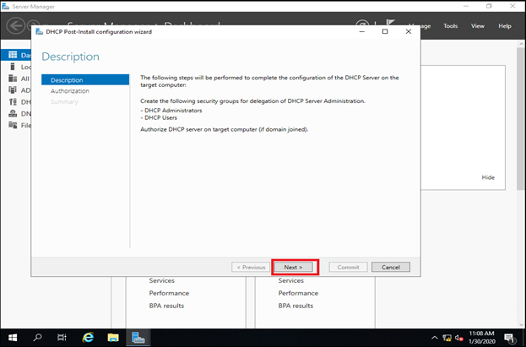

Комментируем DHCP сервер

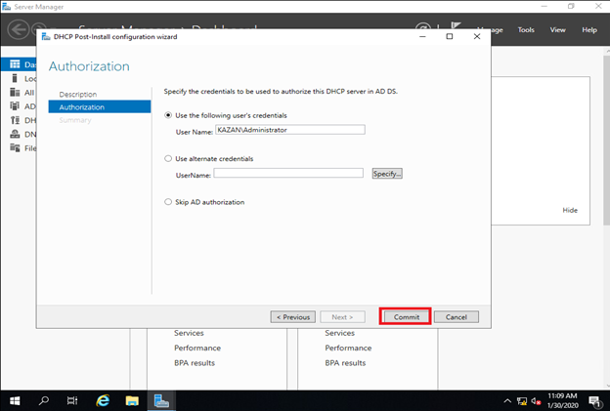

Дальше необходимо создать скоп раздаваемых ip адресов которые не заняты

После установки DHCP в server manager заходим в tools

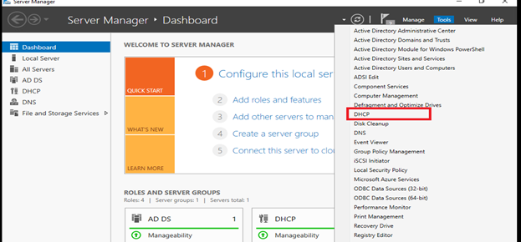

Раскрываем наш сервер по иерархии до ipv4 нажимаем правой кнопкой мыши

Пропускаем приветственное окно

Вводим название DHCP скопа

Вводим адрес с которого начинается раздаваться DHCP пул и когда он закончиться также указываем маску подсети (адреса 172.16.19.65-172.16.19.67 и адрес 172.16.19.126 у нас заняты статикой)

Можно указать адреса которые будут исключены из этого пула

Возможность изменить время аренды

Возможность сконфигурировать дополнительные опции (мы их настроим отдельно)

После завершения конфигурации пула его необходимо активировать нажимаем правой кнопкой мышки на пул и выбираем Activate

2) настройте failover: mode – Load balancer, partner server – SRV1, state switchover – 5 min;

**ВНИМАНИЕ**: Для выполнения этого пункта на SRV1 также должна быть установлена роль DHCP (см ниже)

3) настройте дополнительные свойства области (адреса DNS-серверов и основного шлюза).

После установки DHCP в server manager заходим в tools

Раскрываем иерархию до ipv4 на вкладке server Options нажимаем правой кнопкой мыши

Находим опцию 006 и ставим галку на против чек бокса далее добавляем наши два DNS сервера

Также нас интересует опция 003

Находим ставим галку на против чек бокса и добавляем наш основногой шлюз

**Настройка SRV1**

**DHCP**

1) настройте протокол DHCP для автоконфигурации клиентов;

Вводим команду powershell

Вводим команду для установки роли DHCP

2) настройте failover: mode – Load balancer, partner server – DC1, state switchover – 5 min.

**ВНИМАНИЕ**: После установки роли DHCP на DC1 и на SRV1 данную конфигурацию можно выполнить в графики на DC1

Раскрываем наш сервер по иерархии до ipv4 нажимаем правой кнопкой мыши

Видим подсеть 172.16.19.64

Необходимо добавить сервер, с которым будет создан failover

После добавления второго сервера можно продолжить настройку

В настройке конфигураций ставим галку в чек боксе и выставляем время синхронизации также ставим вторую галку в чек боксе что бы не вводить пароль

**Настройка DC2**

**DHCP**

1) настройте протокол DHCP для автоконфигурации клиентов – в качестве диапазона выдаваемых адресов используйте все незанятые серверами адреса в подсети.

По аналогии с DC1

Вводим адрес с которого начинается раздаваться DHCP пул и когда он закончиться также указываем маску подсети (адреса 172.16.20.96-172.16.20.97 и адрес 172.16.20.126 у нас заняты статикой)

**ВНИМАНИЕ**: в задание данный момент не уточняется разработчиком во избежание ошибок рекомендуется также на сервере DC2 в роле DHCP использовать опции 003 и 006 по аналогии с DC1

В случае если эти опции будут не сконфигурированы клиенты при получении адреса по DHCP не смогут присоединиться к домену SPB.wsr

После завершения конфигурации пула его необходимо активировать нажимаем правой кнопкой мышки на пул и выбираем Activate

**Настройка DC1**

**DNS**

1) настройте необходимые зоны прямого и обратного просмотра;

При установке ADDS зона прямого просмотра DNS создается автоматически

Для того то бы зайти в оснастку DNS нам необходимо в server manager перейти во вкладку tools, а потом в DNS

В оснастке разворачиваем иерархию и видим что прямая зона просмотра создана

Для создания обратной зоны необходимо нажать правой кепкой мыши на reverse lookup zone

Пропускаем приветственное окно

Дальше выбираем тип зоны DNS

Выбиваем каким образом будет реплицироваться скоп

Выбираем протокол

Указываем подсеть 172.16.19

Выбираем способ динамического обновления записи

**ВНИМАНИЕ**: после настройке обратной зоны DNS может возникнуть необходимость того что бы записи уже существующие в прямой зоне добавились в обратную

Для этого необходимо зайти на DC1 в прямую зону просмотра и правой кнопка мыши на записи зайти в свойства

Ставим галку в чек боксе

После его мы увидим, что записи были добавлены в зону обратного просмотра

2) создайте все необходимые записи типа A и PTR для серверов домена и необходимых web-сервисов;

Данную настройку рекомендуется выполоть после установки и настройки IIS сервера (см ниже)

3) обеспечьте разрешение имен сайтов обеих компаний

Данную настройку рекомендуется выполоть после установки и настройки трастов (см ниже)

**Настройка SRV1**

**DNS**

1) сделайте сервер дополнительным DNS-сервером в домене Kazan.wsr;

**ВНИМАНИЕ**: При установке контроллера домена на SRV1 мы указали что бы он реплицировал его так же он будет реплицировать и зоны DNS в автоматическом режиме

Что бы в этом убедиться мы можем на DC1 в оснастке DNS подключиться удаленно к SRV1 и посмотреть состояние зоны DNS на другом сервере

Вводим имя сервера, к которому мы хотим подключиться

Проверяем что созданная конфигурация идентична на DC1 и SRV1

2) загрузите c DC1 все зоны прямого и обратного просмотра;

**ВНИМАНИЕ**: Об этом говорилось в пункте выше

**Настройка DC2**

**DNS**

1) настройте необходимые зоны прямого и обратного просмотра;

По аналогии с DC1

Указываем подсеть 172.16.20

2) создайте вручную все необходимые записи типа A и PTR для серверов домена и необходимых web-сервисов;

Данную настройку рекомендуется выполоть после установки и настройки IIS сервера (см ниже)

3) обеспечьте разрешение имен сайтов обеих компаний.

Данную настройку рекомендуется выполоть после установки и настройки трастов (см ниже)

**Настройка DCA**

4) присоедините компьютер к домену Kazan.wsr.

В server manage заходим во вкладку local server дальше на ссылку в поле member of ставим галку на против поля Domain указываем имя домена

Дальше необходимо указать логин и пароль пользователя, который обладает правами присоединения к ADDS в нашем случае это администратор

После успешного присоединения к домену вы увидите сообщение

**Настройка CLI1**

3) присоедините компьютер к домену *Kazan.wsr;*

Открываем любую папку правой кнопкой мыши на This PC

Ставим галку на против поля Domain указываем имя домена

Дальше необходимо указать логин и пароль пользователя, который обладает правами присоединения к ADDS в нашем случае это администратор

После успешного присоединения к домену вы увидите сообщение

**Настройка SRV2**

4) присоедините компьютер к домену *Spb.wsr*

В командной строке sconfig

Выбираем функцию под номером 2 указываем что мы хотим добавить в домен Указываем имя домена

Дальше необходимо указать логин и пароль пользователя, который обладает правами присоединения к ADDS в нашем случае это администратор

**ВНИМАНИЕ**: Про вводе пароля он не будет отображаться

После этого система предложит вам сменить имя если до этого вы не переименовали сервер

**Настройка CLI2**

3) присоедините компьютер к домену *Spb.wsr.*

По аналогии с CLI1

**Настройка R2**

4) присоедините компьютер к домену *Spb.wsr.*

По аналогии с DCA

**Настройка R1**

4) присоедините компьютер к домену Kazan.wsr.

По аналогии с SRV1

**Настройка DC1**

**Элементы доменной инфраструктуры**

1) создайте подразделения: IT и Sales;

Для создания подразделений (OU) в server manager необходимо зайти в tools

В оснастку Active Directory Users and Computers

Раскрываем иерархию домена и в корне при помощи панели быстрого доступа выбираем OU

Создаем две OU в соответствии с заданием

2) в соответствующих подразделениях создайте одноименные доменные группы.

Переходим в OU в котором должна находиться группа и также при помощи панели быстрого доступа выбираем создание группы и даме название

Также создаем все необходимые группы по заданию

3) в каждой группе создайте с помощью скрипта по 30 пользователей. Все учетные записи должны иметь возможность входа в домен с логином, созданным по следующему шаблону [*НазваниеГруппы_ПорядковыйНомерПользователя@kazan.wsr*](mailto:НазваниеГруппы_ПорядковыйНомерПользователя@kazan.wsr)*.* В качестве пароля используйте P@ssw0rdX, где X – номер пользователя Все учетные записи пользователей должны быть включены. Вход в систему должен быть обеспечен для всех пользователей со всех клиентских компьютеров домена и рядовых серверов.

Для выполнения этого пункта нам понадобиться windows powershell ISE

В открывшемся окне пишем скрипт и запускаем после отработки не должно быть ошибок

for ($i = 1; $i -le 30; $i++)

{

$itname =»IT_» +$i

$itpass = “P@ssw0rd» + «$i»

$itdomen =»Kazan.wsr»

$itparam = ConvertTo-SecureString -String $itpass -AsPlainText -Force

New-ADUser -Name $itname -Enabled $true -Path ‘OU=IT,DC=Kazan, DC=wsr’ -AccountPassword $itparam -UserPrincipalName $itname@$itdomen

Add-ADGroupMember -Identity IT -Members $itname

$salesname =»Sales_» +$i

$salespass = «P@ssw0rd»+»$i»  
$salesdomen = «Kazan.wsr»

$salesparam = ConvertTo-SecureString -String $salespass -AsPlainText -Force

New-ADUser -Name $salesname -Enabled $true -Path ‘OU=Sales,DC=Kazan, DC=wsr’ -AccountPassword $salesparam -UserPrincipalName $salesname@$salesdomen

Add-ADGroupMember -Identity Sales -Members $salesname

}

**ВНИМАНИЕ**: рекомендуется в случае того если вы не можете написать скрипт создать хотя бы пару пользователей вручную

В оснастку Active Directory Users and Computers

Зайти в OU где мы хотим создать пользователя и при помощи панели быстрого доступа создать пользователя

Вводим пароль для пользователя и указываем дополнительные параметры

4) для каждого пользователя, члена группы IT, создайте автоматически подключаемую в качестве диска U:\ домашнюю папку внутри папки по адресу SRV1→*d:\shares\IT*;

**ВНИМАНИЕ**: Для выполнения этого пункта задания у вас должен быть создан рейд и отформатирован также необходимо создать папку, которую мы сможем сделать общем ресурсом

Для создания папки на удаленном ресурсе для того что бы не делать этого через командную строку на DC1 нажимаем сочетание клавиш win+r и вписываем путь до диска D на srv1

Создаем необходимые папки по заданию

Так же для создания общего ресурса то бы не делать это через powershell на srv1 предлагается добавить сервер srv1 на dc1 в оснастку All servers для выполнения удаленных команд

Вводим имя сервера после чего добавляем к DC1

После добавления сервера на DC1 переходим во вкладку file and Storage services

Видим то добавился сервер srv1 далее создаем общий ресурс

В оснастке выбираем тип создания общего ресурса

Выбираем сервер и тип того где будет создано

Выбираем директорию которую необходима по заданию

Задаем имя и проверяем путь по которому будет доступен ресурс

Задаем дополнительные параметры для общего ресурса

Настраиваем права доступа

Удаляем все дефолтные базовые прова

Видим то доступ есть только у администратора нам необходимо также добавить группу

Добавляем группу IT

Назначаем ей необходимые права доступа

Продолжаем конфигурацию

Заканчиваем настройку нажимаем create

После создания общего ресурса он будет доступен по адресу [\\srv1\it](https://srv1/it) проверяем это открыв любую папку или воспользовавшись win+R

После чего необходимо вернутся в оснастку Active Directory Users and Computers зажать Shift и выбрать все пользователей затем зайти в свойства

После его зайти в Profile поставить галку в чек боксе home folder указать connect выбрать букву диска по заданию и указать путь \\srv1\it\%username%

После чего у всех пользователей появиться подключенная домашняя директория на CLI1

**Общие папки**

1) создайте общие папки для подразделений (IT, Sales) по адресу SRV1→*d:\shares\departments.* Просматривать и редактировать файлы в папках могут только члены соответствующей группы.

Нажимаем win+r заходим на путь \\srv1\d$

Создаем папки по заданию

После создания необходимых папок на DC1 заходим в server manager в раздел file and storage services дальше выбираем sheres

Выбираем необходимый тип

Выбираем сервер и путь, который мы хотим сделать общим ресурсом

Выбираем по заданию директорию

Пишем название проверяем путь по которому будут доступен общи ресурс

Правим права доступа

Удаляем дефолтные права доступа

Добавляем группы

Добавляем группу IT

Незнаем ей права доступа

Добавляем группу sales

Назначаем ей права доступа

Заходим на путь \\srv1\d$

Заходим в директорию departments и на папке IT нажимаем правой клавишей мыши

Заходим во вкладку security и редактируем права доступа

Удаляем наследование

Удаляем группу sales с папки IT так, как только группа IT должна иметь доступ в эту директорию

Заходим в директорию departments и на папке Sales нажимаем правой клавишей мыши

Заходим во вкладку security и редактируем права доступа

Удаляем наследование

Удаляем группу IT с папки Sales так, как только группа Sales должна иметь доступ в эту директорию

2) обеспечьте привязку общей папки подразделения к соответствующей группе пользователей в качестве диска G:\.

Данный пункт задание делается через GPO заходим в server manager дальше в tools

Создаем политику

Задаем имя

Редактируем палитику

Раскрываем иерархию начиная с user configuration и находим drive maps нажимаем правой клавишей мыше создаем новый таргет

Заполняем необходимые параметры во вкладке General

Переходим во вкладку common ставим галку на прочти чек бокса переходим в таргеты

Во вкладке new item выбираем security group

Добавляем группу IT

Создаем еще одну политику даем ей имя

Редактируем

Раскрываем иерархию начиная с user configuration и находим drive maps нажимаем правой клавишей мыше создаем новый таргет

Заполняем необходимые параметры во вкладке General

Переходим во вкладку common ставим галку на прочти чек бокса переходим в таргеты

Во вкладке new item выбираем security group и добавляем группу sales

5) все пользователи при первом входе в домен с компьютера CLI1 должны видеть на рабочем столе ярлык программы *Калькулятор*.

Данный пункт задания выполняется при помощи групповой политики GPO

На DC1 в server manager заходим в tools

В остатке раскрываем иерархию право клавишей мыши и создаем новую политику

Задаем имя

Дальше на созданной политики нажимаем правой клавишей мыши и редактируем ее

В открывшейся оснастке раскрываем иерархию начиная от user configuration и переходим в shortcuts

Нажимаем право клавишей мыши и создаем новый ярлык

На вкладке General заполняем необходимые поля

Во вкладке common ставим галку в чек боксе и переходим в таргеты

Выбираем new item computer name

Нажимаем три токи и вводим имя компьютера CLI1

После создания этой политики на CLI1 после авторизации под пользователем должна отработать GPO и на рабочем столе появиться ярлык

**Квоты/Файловые экраны**

1) установите максимальный размер в 2 Gb для каждой домашней папки пользователя (U:\);

Установка роли на DC1 для удалённого администрирования

Добавляем все фичи

Начинаем процесс установки

Установка роли на SRV1 переходим во вкладку File and Storage Services

Выбираем любую папку и в право части нажимаем на гиперссылку

Попадаем в оснасти установки нажимаем далее

В этом разделе можно выбрать дополнительные фичи

Начинаем процесс установки

**ВНИМАНИЕ**: после установки на SRV1 необходимо временно отлучить межсетевой экран

Для этого необходимо в командной строке ввести команду netsh fi set opmode DISABLE

Переходим на DC1 в server manager выбираем tools

Подключаемся к удаленному серверу SRV1 нажимаем право клавишей мыши на File Server Resource Manager

Вводим имя сервера

Создаем квоту

Заполняем все необходимые параметры

2) запретите хранение в домашних папках пользователей файлов с расширениями .mp3 и .wav; учтите, что файлы остальных типов пользователи вправе хранить в домашних папках.

Переходим во вкладку File screening Management идем в File Groups нажимаем правой клавишей мыше и создаем группу файлов

Заполняем параметры

Далее заходим в File Screen Templates что бы создать группу

Задам параметры назначаем имя и выбираем группу

Создам запрет в File Screens

Выбираем путь и темплейт

**GPO**

1) запретите анимацию при первом входе пользователей в систему на всех клиентских компьютерах домена;

В остатке раскрываем иерархию право клавишей мыши и создаем новую политику

Задаем имя

Дальше на созданной политики нажимаем правой клавишей мыши и редактируем ее

Раскрываем иерархию начиная от Computer configuration дойдя до system необходимо найти вкладку logon

Находим политику, которая называется show fist sing-in animation и нажимаем правой клавишей мыши

После чего откупаем ее

2) члены группы IT должны быть членами группы локальных администраторов на всех клиентских компьютерах домена;

В остатке раскрываем иерархию право клавишей мыши и создаем новую политику

Задаем имя

Дальше на созданной политики нажимаем правой клавишей мыши и редактируем ее

Раскрываем иерархию начиная от Computer configuration находим local user and groups нажимаем право клавишей мыши и создаем новую группу

В появившемся окне general заполняем необходимые поля

Добавляем группу

Переходим во кладку common ставим галку на против чек бокса и переходим в таргеты

Выбираем new item computer name

Нажимаем три токи и вводим имя компьютера CLI1

3) в браузерах IE Explorer и Microsoft Edge должна быть настроена стартовая страница – [www.kazan.wsr](http://www.kazan.wsr/);

**ВНИМАНИЕ**: перед выполнения этого пункта вам необходима установить ADMX которые находятся на отдельном диске

Выбираем диск iso

Запускаем exe файл с диска

Выбираем директорию для установки

В остатке раскрываем иерархию право клавишей мыши и создаем новую политику

Задаем имя

Раскрываем иерархию начиная от user configuration

находим вкладку internet explorer

Вводим необходимые параметры

В остатке раскрываем иерархию право клавишей мыши и создаем новую политику

Задаем имя

Раскрываем иерархию начиная от computer configuration

Находим раздел Microsoft Edge

Вводим необходимые параметры

4) пользователи домена при обращении к общим папкам, на доступ которым у них нет разрешений, должны получать вместо стандартного уведомление следующего вида: «You do not have permissions to use this path — [путь к папке]! Do not try it again!».

**ВНИМАНИЕ**: Данный пункт задания можно выполнить если у вас настроены общие папки, квоты и запреты

Создаем политику редактируем ее

Раскрываем иерархию начиная Computer Configuration

Редактируем правило

**ВНИМАНИЕ**: Аргумент **[Original File Path]** — путь к файлу;

Редактируем второе правило

Включаем второе правило

**Настройка CLI1**

4) запретите использование «спящего режима» таким образом, чтобы пользователи домена не могли изменить эту настройку без участия администратора домена;

Заходим в server manager на DC1

Создаем групповую политику

Редактируем групповую политику

Раскрываем иерархию начиная с computer configuration и находим power management

Редактируем политику

Включаем правило выставляем режим работы

**Настройка CLI2**

4) запретите использование «спящего режима» таким образом, чтобы пользователи домена не могли изменить эту настройку без участия администратора домена;

Далем по аналогии с CLI1

Заходим в server manager на DC2

Создаем групповую политику

Редактируем групповую политику

Раскрываем иерархию начиная с computer configuration и находим power management

Редактируем политику

Включаем правило выставляем режим работы

**Настройка DCA**

1) установите службы сертификации;

Входим на DCA под доменным админом

В server manager заходим manage

Добавляем роль AD CS (Active Directory Certificate Services)

Выбираем дополнительные роли

Устанавливаем веб сервер

Ставим галку в чек бокс для того то бы сервер перезагрузился если в том есть необходимость

2) настройте основной доменный центр сертификации;

После установки начинаем конфигурирование

Указываем администратора домена

Выбираем роли которые нужно настроить

Выбираем тип центра сертификации

Выбираем тип центра сертификации

Указываем то хотим создать новый ключ

Создаем новый ключ

Указываем имя центра сертификации

Указываем количество лет на которое выдаться сертификат

Указываем путь хранения

Проверяем конфигурацию

3) имя центра сертификации – RootKazanCA;

Мы выполнили этот пункт в этапе установки (см выше)

4) срок действия сертификата – 8 лет;

Мы выполнили этот пункт в этапе установки (см выше)

5) настройте шаблон выдаваемого сертификата для клиентских компьютеров ClientComps: subject name=common name, автозапрос только для компьютера R1;

Заходим в server manager в tools

В центре сертификации нажимаем правой клавишей мыши на certificate templates

Находим шаблон computer и клонируем его

Во вкладке Compatibility указываем необходимые параметры

В general указываем имя по заданию

Указываем на кого будет распространятся этот шаблон

Добавляем группу компьютер

Добавляем R1

Указываем что он может запрашивать сертификаты

Указываем по заданию использовании common name

После чего созданный шаблон необходимо добавить в раздачу

Добавляем в раздачу

6) настройте шаблон выдаваемого сертификата *ITUsers*: *subject name=common name*, автозапрос только для пользователей – членов группы IT.

Заходим в server manager в tools

В центре сертификации нажимаем правой клавишей мыши на certificate templates

Находим шаблон user и клонируем его

Во вкладке Compatibility указываем необходимые параметры

В general указываем имя по заданию

Добавляем группу IT

Указываем что он может запрашивать сертификаты

Указываем по заданию использовании common name

После чего созданный шаблон необходимо добавить в раздачу

Добавляем в раздачу

**Настройка R1**

**Настройка RRAS**

1) установите службу RRAS;

Для установки это роли на R1 добавим его в all servers на DC1

Добавляем R1

После того как мы добавили мы моем установить роль удаленно с DC1 на R1

Выбираем сервер на который хотим установить R1

Выбираем роль Remote Access

Выбираем дополнительные роли для выполнения этого задания достаточно будет Routing

Выбираем конфигурацию веб сервера

Ставим галку в чек боксе если серверу необходима будет перезагрузка

2) настройте статические маршруты для связи с сетевым сегментом в Санкт-Петербурге.

**ВНИМАНИЕ**: для получения удаленного доступа к R1 на DC1 нужно установить туже роль что и на R1

По аналогии с пунктами выше выбираем DC1

Выбираем роль remote Access и устанавливаем также

Заходим в tools и выбираем роль

Добавляем сервер R1 для конфигурации

Указываем имя

Нажимаем правой клавишей мыши на R1 и выбираем пункт конфиггурации

Выбираем пункт custom configuration

Ставим галку в чек боксе нам нужен только LAN routing

Заканчиваем конфигурацию стартуем сервис

**ВНИМАНИЕ**: перед тем как настраивать статический маршрут нужно определить интерфейсы

На R1 в командной строке пишем powershell а затем команду get-netIPConfiguration

Настройка статической маршрутизации

Выбираем интерес Ethernet 0 так как выше мы смотрит то он смотрит в сторону интернет на сладе я переименовал Ethernet 0 в WAN

**Настройка R2**

**Настройка RRAS**

1) установите службу RRAS;

По аналогии с R1 когда мы устанавливали на DC1

Установка роли remote access

2) настройте статические маршруты для связи с сетевым сегментом в Казани.

По аналогии с R1

Нажимаем правой клавишей мыши на R2 и выбираем пункт конфигурации

Выбираем пункт custom configuration

Ставим галку в чек боксе нам нужен только LAN routing

Заканчиваем конфигурацию стартуем сервис

Выбираем static route правой кнопкой мышки

Указываем статический маршрут

**ВНИМАНИЕ**: Интерфейс wan то тот который смотрит в сторону сети 200.100.100.0/30

**Настройка SRV1**

**IIS**

1) создайте сайт компании со стартовой страницей следующего содержания:

<html>

Welcome to Kazan!

</html>;

Для выполнения этого пункта на DC1 заходим в server manager

Выбираем SRV1

Выбираем web server

Устанавливаем устанавливаем дополнительные тулзы для удаленного администрирования

Ставим галку если нужна перезагрузка

**ВНИМАНИЕ**: После установки подкачаемся к IIS на SRV1 для этого необходимо зайти на SRV1 в командной строке написать regedit

Зайти по указанному пути в реестре

Поменять параметр разрешенный удаленное подключение

После чего в командной строке запустить сервис

На DC1 зайти в server manager в tools

В оснастке на start Page нажать правой клавишей мыши

Указать сервер SRV1

Указать учетную запись Администратора

Согласиться с подключением

Меняем конфигурацию стандартного сайта

Выбираем сайт который меняем

Заполняем аргументы

Заходим на диск C на SRV1

Заходим в директорию

Включаем отображение расширения создаем файл

В фале пишем, что указано в задание

После этого меняем формат фала на HTML

Заходим на DC1 в DNS

В прямой зоне нажимаем правой кнопкой мыши и создаем новую запись

После этого сайт доступен в браузере

2) сайт должен быть доступен по имени [http://www.kazan.wsr](http://www.kazan.wsr/) по протоколам http и https в обоих сетевых сегментах с использованием сертификатов, выданных DCA.

Для того то бы выполнить этот пункт задание необходимо на DC1 зайти в оснастку iis и с DC1 зайти в server Cerificaes

Создам запрос на сертификат

Заполняем необходимые поля

Указываем длину шифрования

Указываем путь куда сохранить файл запроса

Заходим на сайт нашего DCA для получения сертификата вводим уютную запись администратора и пароль

Заходим в запросы

В дополнительные параметры

Выбираем пункт что у нас есть запрос

Открываем наш файл блокнотам копируем содержимое

Вставляем запрос указываем то сертификат нужен из шаблона веб

Скачиваем сертификат

Заходи на DC1 в server Certificates добавляем сертификат

Указываем файл который мы скачали и имя

После того как он добавился необходимо его экспортировать для SRV1 то необходимо для того что бы не делать все в командной строке

Выбираем путь для экспорта указываем пароль

Заходим на SRV1 на диск C

Копируем на диск C сертификат который мы экспартировали

Заходим на SRV1 и через Powershell импортируем наш сертификат

После установки сертификата на SRV1 мы можем его добавить на сайт заходим на DC1 в остнастку iis и редоктируем сайт

Добавляем новый тип

Заполним все необходимые поля и выбираем сертификат

После чего сайты должны быть доступны по https

**Настройка DC2**

2) настройте двустороннее доверие доменом *Kazan.wsr.*

**ВНИМАНИЕ**: Для выполнения этого пункта задания необходимо сконфигурировать DNS зоны на обоих доменах

Заходим на DC1

Нажимаем правой клавишей мыши на DC1

Переходим во вкладку Forwarders

Добавляем ip адрес контроллера домена DC2

Заходим на DC2

Нажимаем правой клавишей мыши на DC2

Переходим во вкладку Forwarders

Добавляем ip адрес контроллера домена DC1

На DC1

На kazan.wsr нажимаем правой клавишей мыши

Добавляем новый траст

Вводим имя домена

Выбираем forest trust

Выбираем двух сторонний

Указываем создание в двух доменах

Вводим логин и пароль от администратора SPB

Указываем параметры

Указываем параметры

Указываем параметры

Результат на SRV1

Результат на DC1

**DNS**

2) создайте вручную все необходимые записи типа A и PTR для серверов домена и необходимых web-сервисов;

В DNS создадим запись для сайта [www.spb.wsr](http://www.spb.wsr/) Заходим на SRV1

Раскрываем иерархию и во вкладке spb.wsr на свободном месте нажимаем правой кнопкой мыши в пустом месте

Заполняем поля

3) обеспечьте разрешение имен сайтов обеих компаний.

Данный пункт задания сделали выше

**Настройка DC1**

3) обеспечьте разрешение имен сайтов обеих компаний.

Данный пункт задания сделали выше

Добавили ip

**Настройка DC2**

**Элементы доменной инфраструктуры**

1) создайте учетную запись пользователя домена *User1\P@ssw0rd*, используйте группу по умолчанию – *Domain Users*.

Заходим на DC2 в server manager

Выбираем OU users и на панели быстрого доступа создаем пользователя

Вводим логин

Вводим пароль

2) для всех пользовательских учетных записей в домене используйте перемещаемые профили;

**ВНИМАНИЕ**: Для выполнения этого пункта необходимо создать общий ресурс и установить роль file server

На DC2 добавляем сервер в server manager

Добавляем SRV2

На SRV2 в командной строке временно отключаем межсетевой экран

На DC2 в server manager устанавливаем роль File server

Выбираем роль

Ставим галку в к боксе если нужна перезагрузка

Заходим удаленно на диск C на SRV2

Создаем папку по заданию

Переходим в server manager во вкладку file and storage services на вкладке volumes выбираем диск C на SRV2 и создаём new Shears

Выбираем протоком нового общего ресурса

Выбираем путь для общего ресурса

Выбираем папку

Проверяем имя по которому она будет доступна

Ставим галку в чек боксе

После того как у нас создан общий ресурс для переносимых профилей мы можем создать групповую политику

Создаем в SPB новую групповую палитику

Пишем имя

Редактируем групповую палитику

Начинаем разваривать иерархию от Computer configuration до user profiles

Редактируем первую

Включаем перенос учётной записи администратора

Выбираем вторую

Включаем и указываем путь для переноса профилей

3) для хранения профилей пользователей используйте общую папку по адресу SRV2→*c:\profiles;*

Данный пункт задания был выполнен выше

4) каждый пользователь должен иметь доступ к файлам только своего профиля; при обращении к указанной общей папке средствами программы

*Проводник* пользователь должен видеть в списке только папку со своим профилем.

Данный пункт задания был выполнен выше

**GPO**

1) настройте необходимые политики, обеспечивающие использование сервера DCA.kazan.wsr в качестве доверенного центра сертификации.

Необходимо с DCA скопировать корневой сертификат для этого на DC2 заходим по пути dca.kazan.wsr\CertEroll

Редактируем новую палитику

Начинаем раскрывать иерархию от computer Configuration находим public key policies

Находим trusted root и импортируем сертификат который мы с DCA

Выбираем путь

Указываем куда будет установлен сртификат

**Настройка SRV2**

**IIS**

1) создайте сайт компании со стартовой страницей следующего содержания:

*<html>*

*Welcome to Saint-Petersburg!*

*</html>;*

По аналогии с SRV1

На DC1 в server manager и добавляем роль web server

Выбираем сервер SRV2

Выбираем роль Web server

Выбираем тулзы

Добавляем роль management service

Ставим галку если нужна перезагрузка

На SRV2 заходим в командную строку и пишем regedit

Меняем аргумент

Стартуем службу для удаленного доступа

Устанавливаем на DC2 роль Web server для того то бы удаленно подключиться к SRV2

Устанавливаем роль на web server на DC2

Ставим галку в чек боксе если нужна перезагрузка

Открываем tools и запускаем iis

Добавляем коннект к серверу SRV2

Указываем учетную запись и пароль администратора

Подключаемся

Правим конфигурации дефолтного сайта на SRV2

Выбираем протокол который правим

Заполняем параметры

Заходим на путь [\\srv2\c$](https://srv2/c$)

Находим wwwroot создаем файл index включаем функцию, показывающую форматы редактируем файл и сохраняем

Меняем тип расширения на html

Проверяем что сайт открываеться

2) сайт должен быть доступен по имени [*http://www.spb.wsr*](http://www.spb.wsr/), по протоколам http https в обоих сетевых сегментах с использованием сертификатов, выданных DCA.

Для этого не обходимо создать файл запроса на сертификат на DC2 в оснастке iis зайти в Server certificates

Выбрать создание запроса

Заполняем необходимые параметры

Выбираем метрику

И путь куда сохранить файл запроса

На DC2 заходим на веб сайт DCA по адресу dca.kazan.wsr/certsrv указываем уютную запись администратора из домена Kazan

Заходим в запрос и сертификаты

В дополнительно а затем указываем что у нас есть запрос

Открываем файл в котором у нас запрос копируем его

Вставляем на сайт и указываем теплейт web server

Скачиваем сертификат

Добавляем его на DC2 в server certificates

Указываем путь сертификата который мы скачали

После того как мы его добавили экспортируем его для SRV2

Указываем путь и пароль

Сохраняем на рабочий стол потом подключаемся к SRV2 и копируем на диск C

В командной строке пишем powershell

Устанавливаем сертификат

Редактируем дефолтный сайт

Добавляем новый протокол

Заполняем необходимые параметры

Проверяем что сайт доступен